NOM: DATA:
FITXA 8: Construcció de políedres

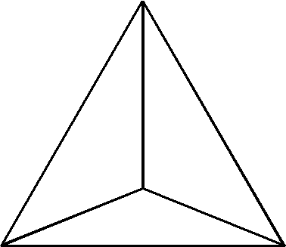
A. Políedres regulars

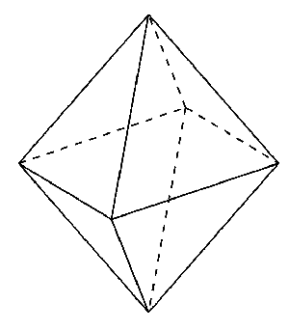
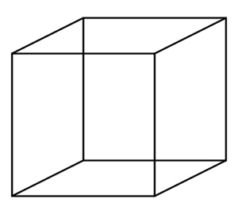
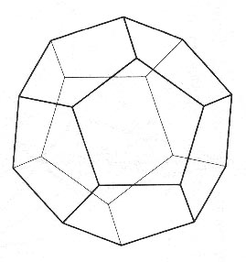
- Construeix els políedres regulars amb peces del Creator, i completa la taula:
 | Esquema | Nom | Cares | Vèrtexs | Arestes | Relació d’Euler

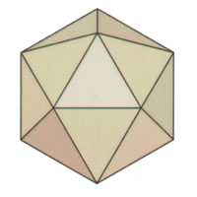
B. Desenvolupaments del cub

- De quantes maneres diferents es fer el desenvolupament pla d’un cub? Representa-les:

C. La pilota de futbol (a casa)
- Busca a internet com s’anomena el políedre de la pilota de futbol. Apunta’n algunes característiques.
D. Experiments sobre els volum (a casa)
- Descriu quins experiments hem fet a classe sobre el volum dels cossos geomètrics.

